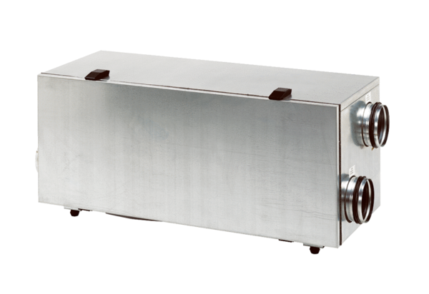Centralne urządzenie wentylacyjne WS 150 ROpakowanie jednostkowe: 1 sztukaAsortyment: K
Numer artykułu: 0095.0057Producent: MAICO

